1. 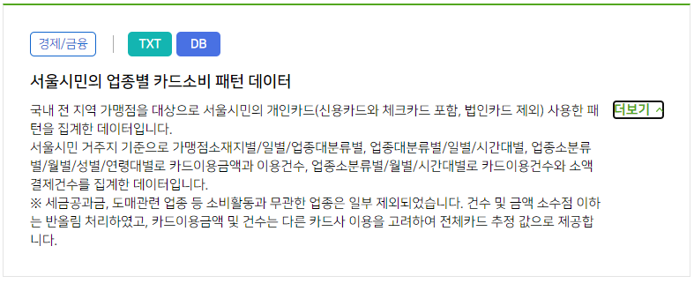서울시민 업종별 카드소비 패턴(서울 빅데이터 캠퍼스)

원본데이터 반출이 불가하여 카드이용금액계, 카드이용건수계 대상으로 마스킹 처리되어 의미 있는 정보는 거의 없었음. 업종, 나이대별로 분류되어 있지만 카드이용건수계를 알 수 없어 시트의 데이터가 의미가 없음 -데이터 이용 신청 시 이용 가능한 것으로 보임. 반출신청도 해야 함

1. 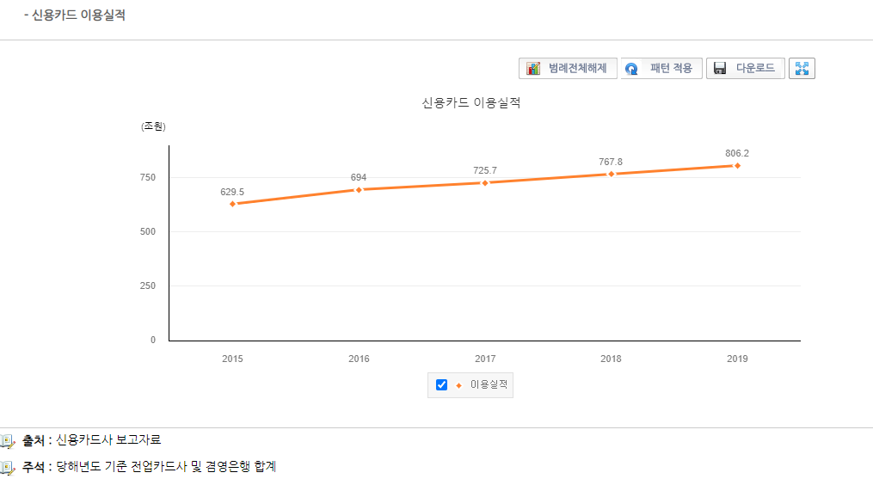신용카드 이용실적(통계청, e나라지표)

° '15년중 신용카드 총 이용실적은 630.7조원으로 전년(594.1조원) 대비 36.6조원(6.2%) 증가하여'04년 이후 증가추세 지속

**-신용카드 구매실적(536.1조원)은 국세·공과금, 인터넷 판매 및 편의점 등에서 카드결제 증가로 전년 대비 7.1%(35.6조원↑) 증가**

- 카드대출은 현금서비스 취급액의 지속적인 감소(3.8조원, 6.0%↓)에도 불구하고 카드론 취급의 확대(4.8조원, 15.8%↑)로 소폭 증가(1.1%↑)

- 현금서비스(59.5조원)는 리볼빙 신규취급 제한('12년) 등의 영향으로 '11년 이후 급격하게 줄어드는 추세인 반면, 카드론(35.1조원)은 '12년 이후 증가 추세 지속

**° '18년중 신용카드 총 이용실적은 767.8조원으로 전년(725.7조원) 대비 42.1조원(5.8%) 증가하여 증가추세 지속, 카드대출은 '18년중 37.9조원으로 전년(36.1조원)대비 소폭 증가**

(자료: <http://www.index.go.kr/potal/main/EachDtlPageDetail.do?idx_cd=2433> 신용카드 이용실적, 지표해석)

1. : 신용카드 (통계청 KOSIS국가통계포털)

개인 신용카드 발급장수는 위의 표 기중 매 월 약 1억장으로 신용카드 이용자(한 명이 다수의 카드를 보유하는 것도 포함)는 계속 증가중이라는 사실을 알 수 있음. 새로운 카드를 원하는 사람도 많을 것이라고 암시됨.

개인 신용카드 이용건수는 위의 표 기준 매월 십억 건 이상 사용되는 것으로 집계됨. 어느 상황에서 신용카드를 이용하는지는 알 수 없어 자세하게는 알 수 없으나 신용카드 소유자들의 이용건수는 꾸준히 유지되는 것으로 볼 수 있음.

개인 신용카드 이용금액은 일반구매, 할부구매, 현금서비스 이용금액의 합계임.

개인 신용카드 이용금액은 위의 표 기준 매월 약 50조 이상 사용되는 것으로 집계됨. 20년 8월에는 전월대비 감소했지만, 이후 20년 11월까지 이용금액은 상승세를 유지함.

1. 월간 국내카드 이용실적 (통계청 KOSIS국가통계포털)

전국 신용카드 가맹점에서 발생한 국내 카드승인금액을 나타냄.

도매/소매업, 숙박/음식점, 보건업 순으로 많이 이용하는 것으로 관찰됨.